# 实验三　射极跟随器

**一、实验目的**

　　1、 掌握射极跟随器的特性及测试方法

　　2、 进一步学习放大器各项参数测试方法

**二、实验原理**

射极跟随器的原理图如图3－1所示。 它是一个电压串联负反馈放大电路，它具有输入电阻高，输出电阻低，电压放大倍数接近于1，输出电压能够在较大范围内跟随输入电压作线性变化以及输入、输出信号同相等特点。

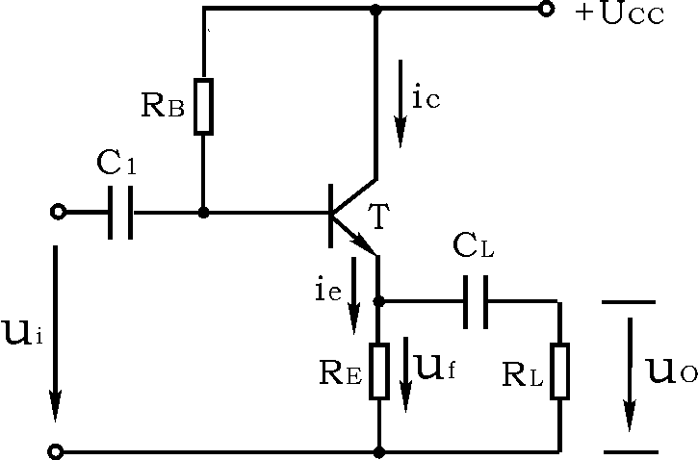

图3－1 射极跟随器

射极跟随器的输出取自发射极，故称其为射极输出器。

1、输入电阻Ri

图3－1电路

Ri＝rbe＋(1＋β)RE

如考虑偏置电阻RB和负载RL的影响，则

Ri＝RB∥[rbe＋(1＋β)(RE∥RL)]

由上式可知射极跟随器的输入电阻Ri比共射极单管放大器的输入电阻Ri＝RB∥rbe要高得多，但由于偏置电阻RB的分流作用，输入电阻难以进一步提高。

输入电阻的测试方法同单管放大器，实验线路如图3－2所示。

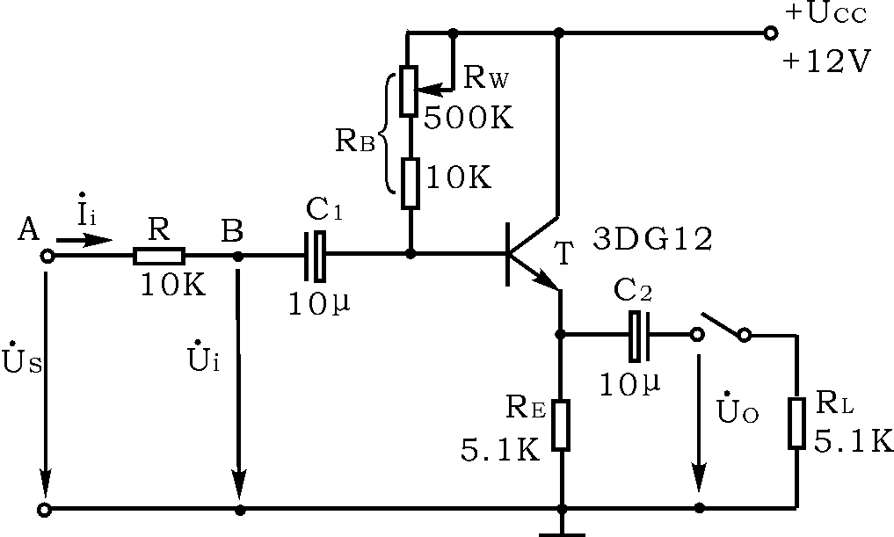

图3－2 射极跟随器实验电路



即只要测得A、B两点的对地电位即可计算出Ri。

　　2、输出电阻RO

图3－1电路



如考虑信号源内阻RS，则



由上式可知射极跟随器的输出电阻R0比共射极单管放大器的输出电阻RO≈RC低得多。三极管的β愈高，输出电阻愈小。

输出电阻RO的测试方法亦同单管放大器，即先测出空载输出电压UO，再测接入负载RL后的输出电压UL，根据



即可求出 RO



3、电压放大倍数

图3－1电路

≤ 1

上式说明射极跟随器的电压放大倍数小于近于1，且为正值。 这是深度电压负反馈的结果。但它的射极电流仍比基流大(1＋β)倍， 所以它具有一定的电流和功率放大作用。

**三、实验设备与器件**

　　1、＋12V直流电源　　　　　　2、函数信号发生器

　　3、双踪示波器　　　　　　　 4、交流毫伏表

　　5、直流电压表 6、3DG12×1 (β＝50～100)

电阻器、电容器若干。

**四、实验内容**

　　按图3－2组接电路

1、静态工作点的调整

接通＋12V直流电源，在B点加入f＝1KHz正弦信号ui，输出端用示波器监视输出波形，反复调整RW及信号源的输出幅度，使在示波器的屏幕上得到一个最大不失真输出波形，然后置ui＝0，用直流电压表测量晶体管各电极对地电位，将测得数据记入表3－1。

表3－1

|  |  |  |  |
| --- | --- | --- | --- |
| UE(V) | UB(V) | UC(V) | IE（mA） |
|  |  |  |  |

在下面整个测试过程中应保持RW值不变（即保持静工作点IE不变）。

2、测量电压放大倍数Av

接入负载RL＝1KΩ，在B点加f＝1KHz正弦信号ui，调节输入信号幅度，用示波器观察输出波形uo，在输出最大不失真情况下，用交流毫伏表测Ui、UL值。记入表3－2。

表3－2

|  |  |  |
| --- | --- | --- |
| Ui（V） | UL（V） | AV |
|  |  |  |

3、测量输出电阻R0

接上负载RL＝1K，在B点加f＝1KHz正弦信号ui，用示波器监视输出波形，测空载输出电压UO，有负载时输出电压UL，记入表3－3。

表3－3

|  |  |  |
| --- | --- | --- |
| U0（V） | UL（V） | RO(KΩ) |
|  |  |  |

4、测量输入电阻Ri

在A点加f＝1KHz的正弦信号uS，用示波器监视输出波形，用交流毫伏表分别测出A、B点对地的电位US、Ui，记入表3－4。

表3－4

|  |  |  |
| --- | --- | --- |
| US（V） | Ui（V） | Ri(KΩ) |
|  |  |  |

**五、预习要求**

　　1、复习射极跟随器的工作原理。

2、根据图3－2的元件参数值估算静态工作点，并画出交、直流负载线。

**六、实验报告**

　　1、 整理实验数据。

2、 分析射极跟随器的性能和特点。